Kategorie A Persönlichkeiten Schweizer Solarpreis 2017
Ruedi Lehmann setzt sich seit vielen Jahren auf persönlicher, beruflicher und politischer Ebene im Solothurner Kantonsrat für die Nutzung der Solarenergie ein. Mit neuartigen Projekten, wie dem Bau der ersten netzgekoppelten PV-Anlage auf Lawinenüberbauungen 2012, zeigt er, dass die Solarnutzung auch in Berggebieten im Winter möglich ist. Als Lehrer an der Metallbautech- nikerschule in Basel und Initiant der Plattform solar-metallbau.ch sowie Projekten mit Umwelt- schutzorganisationen gibt er sein Wissen und seine Begeisterung für die Solarenergie weiter. So motiviert Ruedi Lehmann andere, sich ebenfalls für diese umweltverträgliche Energieerzeugung einzusetzen.

Ruedi Lehmann, Solarpionier, 3997 Bellwald/VS

Ruedi Lehmann absolvierte zuerst eine Leh- re als Metallbauschlosser. Als er sich später auf die Meisterprüfung vorbereitete, weckte ein Zeitungsartikel über den Sonnenkollek- tor von Otto Kolb Ruedi Lehmanns Interesse für die Solarenergie. Damals wurde er noch als Exot und Spinner belächelt, was ihn aber nicht davon abhielt, sich für die Nutzung der Sonnenenergie einzusetzen.
Als Planer und Hersteller von Wintergär- ten faszinierte Ruedi Lehmann die passive Solarnutzung der Sonnenenergie. Sonnen- kollektoren und PV-Inselanlagen waren zu- erst eher ein Hobby, bis er 2012 seine Firma Solar-Bellwald GmbH gründete. In der Fol- ge erstellte Ruedi Lehmann die erste netz- gekoppelte PV-Anlage auf einer Lawinen- verbauung. Ein weiterer Höhepunkt war die Montage der dachintegrierten PV-Anlage auf dem Heidehus von 1466 in Bellwald.

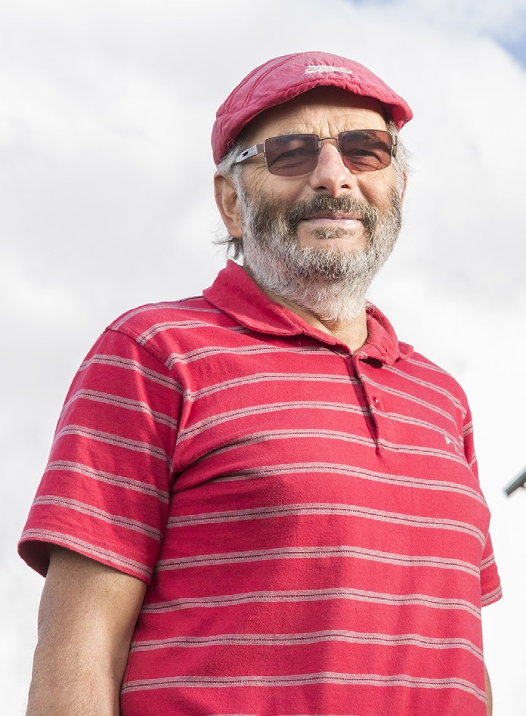
1
Kürzlich half Ruedi Lehmann, die Plattform solar-metallbau.ch ins Leben zu rufen, um die PV-Nutzung auf Geländern, Vordächern und Autounterständen sowie in Fassaden zu fördern.
Von 2008 bis 2012 sensibilisierte Ruedi Lehmann an «seiner» Metallbautechniker- schule in Basel Studenten für das Thema der Solarenergie. An der Solartechnologie gefällt ihm besonders, dass sie die Anwen- der zu einem sparsamen und bewussten Umgang mit Energie motiviert. Dazu redu- ziert sie die Abhängigkeit von ausländischen Energieimporten und schafft mit der lokalen Energieerzeugung Arbeitsplätze auch in den Randregionen.
Ruedi Lehmann setzt sich weiterhin für die Sonnenenergie ein: zurzeit für ein PV- Solidaritätsprojekt in Westafrika nach dem Motto «Energie vor Ort erzeugen».

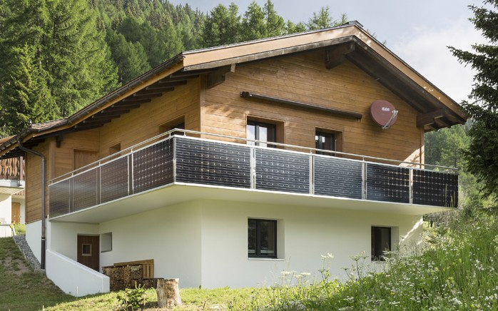
2
Zur Person

Geboren am 26. Dezember 1952
1968-1972: Lehre als Metallbauschlosser
1983: Meisterprüfung erfolgreich absolviert

Highlights

1989-2003: Planung, Herstellung und Montage von 65 Wintergärten zur passiven Nutzung der Sonnen- energie
1997-2006: Kantonsrat (SP) in Solothurn, 2005: Kantonsratspräsident
2012: Gründung der Firma Solar-Bellwald GmbH zusammen mit seiner Frau Andrea Messerli
2012: Planung, Herstellung und Montage der ersten netzgekoppelten Photovoltaikanlage auf Lawinenver- bauungen mit 9.8 kWp in Bellwald
2014: Montage der Indach-PV-Anlage auf das Heidehus von 1466 in Bellwald und von Warmwasser- Kollektoren für den Eigenbedarf und eine Ferienwoh- nung
2015-2016: Entwicklung, Planung, Herstellung und Montage von Balkongeländern mit integrierten
PV-Paneelen für EFH und Ferienchalets im Oberwallis
2017: Initiant der Plattform solar-metallbau.ch

Kontakt

Ruedi Lehmann
Heidehus Bodmen, 3997 Bellwald Tel. 079 250 41 60
ruedi.lehmann@solar-bellwald.ch

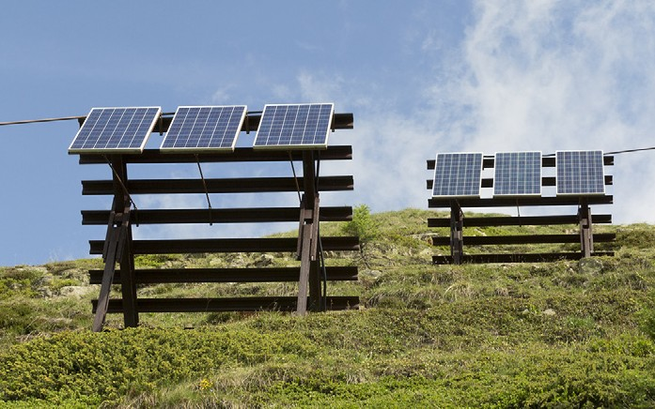
3

- Ruedi Lehmann setzt sich seit vielen Jahren auf beruflicher, politischer und persönlicher Ebene für die Nutzung der Solarenergie ein.
- Auch Balkongeländer, hier in Bellwald, lassen sich zur Stromproduktion nutzen. Dieses Geländer weist eine Leistung von 2.74 kWp auf.
- 2012 wurde die erste PV-Anlage mit Netzkoppe- lung auf Lawinenverbauungen installiert. Sie verfügt über eine Leistung von 9.8 kWp.

14 | Schweizer Solarpreis 2017 | Prix Solaire Suisse 2017

